**上海迪士尼度假區（Shanghai Disneyland Resort）介紹**

**一、上海迪士尼度假區簡介**

上海迪士尼樂園建園開幕時之初共有六個主題區域，分別為：米奇大街（Mickey Avenue）、夢幻世界（Fantasyland）、奇想花園（Gardens of Imagination）、明日世界（Tomorrowland）、寶藏灣（Treasure Cove）和探險島（Adventure Isle）。2018年4月26日第七個主題園區「迪士尼·皮克斯玩具總動園」正式開放，2019年1月23日樂園宣布將以「動物方城市」中的角色和故事為靈感，打造全新第八個主題園區。

**上海迪士尼度假區（Shanghai Disneyland Resort）遊園地圖**

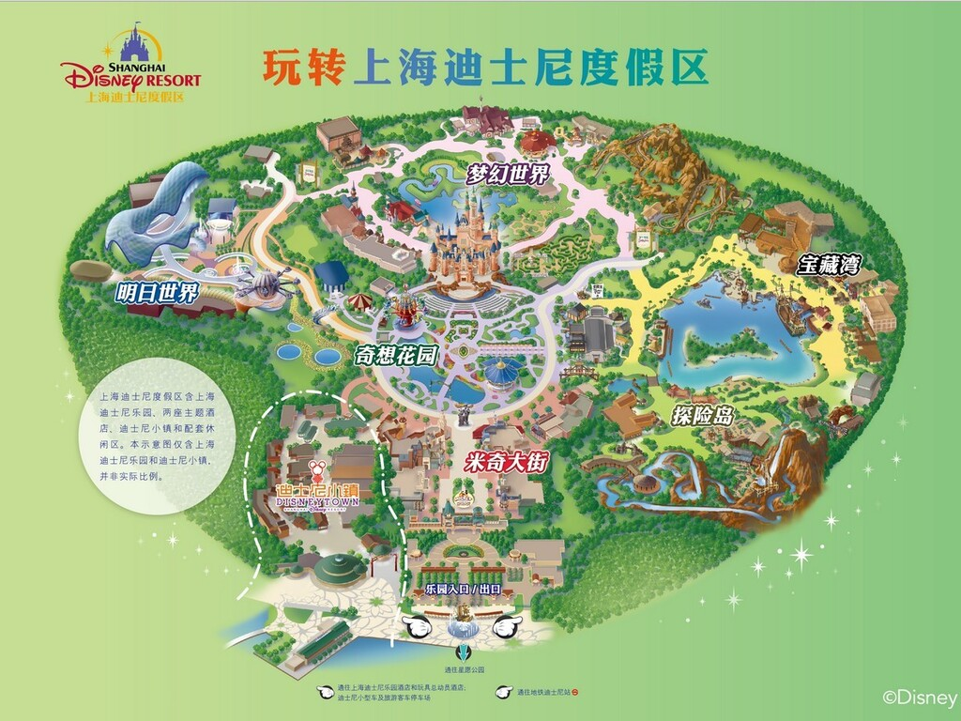

**二、交通方式介紹**

遊客可以透過幾種不同的方式前往上海迪士尼度假區。遊客可在以下幾種交通方式中選擇最適合、最便捷的綫路，交通方式包括：

1. **驅車前往上海迪士尼度假區**

遊客可自駕車從西入口（度假區高架路）、東入口（陽光大道）、南入口（星光大道）抵達上海國際旅游度假區，並按照交通引導選擇合理的停車場。

距離樂園最近的迪士尼停車場是迪士尼小型車及旅游客車停車場，位於迪士尼度假區的西入口，步行至樂園僅需5-10分鐘，停車可按天收費，並設有出租車和機動車上/下客點，方便接送遊客。

1. **在上海迪士尼度假區內停車**

* **停車場**

驅車前往上海迪士尼度假區？白天把車停放在上海迪士尼遊客車停車場，可按天收費。請注意，駕駛小型摩托車前來的遊客可將車輛停在獨立的非機動車停車場內。

* **混合動力車及電動汽車**

爲了滿足駕駛混合動力車及電動汽車前來的遊客的需求，上海迪士尼度假區將提供多個電動汽車充電空間。

* **無障礙服務**

我們爲有特殊需求的客人在迪士尼游客停車場提供數量有限的無障礙停車位。

* **酒店停車服務**

我們爲所有下榻[上海迪士尼度假區內酒店](https://www.shanghaidisneyresort.com/hotels/)的賓客免費提供停車服務。

* **開放時間**

停車場收費亭開放時間: 9:00至19:00

* **停車收費**

入住[上海迪士尼樂園酒店](https://www.shanghaidisneyresort.com/hotels/shanghai-disneyland-hotel/)及[玩具總動員酒店](https://www.shanghaidisneyresort.com/hotels/toy-story-hotel/)的賓客可於入住期間在該酒店停車場享免費自助停車，所有其他遊客均須付費停車。

* **迪士尼小型車及旅遊客車停車場**

自2020年4月4日起，小型車（限七座及以下客車）停車收費優惠：  
週一至週五09:00 至 18:00，限時優惠停車費爲：人民幣30元/次/天  
週六、週日以及國定節假日09:00至18:00，限時優惠停車費爲：人民幣50元/次/天。  
每天18:00後：人民幣10元/次/天。

1. **乘坐地鐵前往上海迪士尼度假區**

* **上海地鐵**

往返嘉定北／花橋／安亭站和迪士尼站的11號綫，每天從清晨開始營運至深夜。列車一般每隔數分鐘一班，方便快捷。遊客可在終點站迪士尼站下地鐵，從2或4號口出站，根據指示牌步行5到10分鐘至[上海迪士尼樂園](https://www.shanghaidisneyresort.com/destinations/theme-park/)、[迪士尼小鎮](https://www.shanghaidisneyresort.com/destinations/disneytown/)及[星願公園](https://www.shanghaidisneyresort.com/destinations/wishing-star-park/)，或在下地鐵後乘坐迪士尼度假區穿梭巴士前往[度假區內的酒店](https://www.shanghaidisneyresort.com/hotels/)。

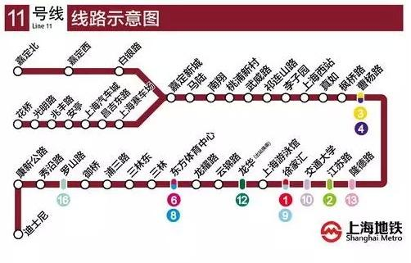

* **地鐵11號綫首末班時間（以實際運營時間爲准）**

請到上海地鐵官網<http://www.shmetro.com/>，查看最新的地鐵運營時間表。  
往迪士尼：首07:08（到達）／末23:39（到達）  
往嘉定北：首06:00/末22:30  
往花橋：－－／末22:00  
往安亭：－－／末22:25

1. **乘坐公交前往上海迪士尼度假區**

* **公車綫路**

遊客可搭乘浦東50路、51路或52路至上海國際旅遊度假區西公交樞紐或奇妙路接駁站，您可以選擇步行前往[上海迪士尼樂園](https://www.shanghaidisneyresort.com/destinations/theme-park/)、[迪士尼小鎮](https://www.shanghaidisneyresort.com/destinations/disneytown/)及[星願公園](https://www.shanghaidisneyresort.com/destinations/wishing-star-park/)，或在下車後換乘上海國際旅遊度假區穿梭巴士2路或3路 。

以下信息僅供參考，相關綫路最新的運營時間和綫路及站點變更，請致電相關公交運營公司或查詢其官方網站。

* **浦東50路**

週一到週四：川沙客運站 7：20 – 21：30 西交通樞紐 8：00 – 22：00  
週五到週日：川沙客運站7：20 – 21：50 西交通樞紐 8：00 – 22：30

* **浦東51路**

週一到週四：南匯大學城 5：40 – 21：00 奇妙路接駁站 7：00 – 22：30  
週五到週日：南匯大學城 5：40 – 21：00 奇妙路接駁站 7：00 – 23：30

* **浦東52路**

週一到週四：周東南路 7：00 – 21：00 西公交樞紐 8：00 – 22：00  
週五到週日：周東南路 7：00 – 21：00 西公交樞紐 8：00 – 22：30

1. **乘坐出租車前往上海迪士尼度假區**

上海迪士尼度假區位于上海市浦東新區川沙鎮黃趙路310號。便捷的出租車，能將您送往座落於上海迪士尼度假區中心地區的交通樞紐。

度假區內在西公交樞紐（西PTH）設有出租車和機動車上/下客點。從交通樞紐出發，即可步行前往[上海迪士尼樂園](https://www.shanghaidisneyresort.com/destinations/theme-park/)、[迪士尼小鎮](https://www.shanghaidisneyresort.com/destinations/disneytown/)及[星願公園](https://www.shanghaidisneyresort.com/destinations/wishing-star-park/)，或在下車後搭乘迪士尼度假區穿梭巴士前往[度假區內的酒店](https://www.shanghaidisneyresort.com/hotels/)。

**三、票價及優惠資訊**

上海迪士尼樂園的門票區分為一日票、年卡優惠票，並分為四種身分別：成人、兒童、老年、身心障礙。其中兒童、老年、身心障礙遊客購買門票時享受約七五折的優惠。

兒童（3歲至11歲，含3歲和11歲；或身高1米以上至1.4米）。

老年（65歲及以上）和身心障礙遊客，入園時要提示證明文件。

嬰幼兒（三歲以下或身高1米及以下）可在成人陪同下免票入園。

* **上海迪士尼度假區的一日票價類及價格表（人民幣RMB¥）**

|  |  |  |
| --- | --- | --- |
| **一日票 One Day Pass** | **標準票價 成人** | **優惠票價 兒童/老年/身心障礙** |
| **平日 Regular Date** | 人民幣RMB¥  399元/日 | 人民幣RMB¥  299元/日 |
| **高峰日 Peak Date**  （暑假、週末、大部分節日和假日） | 人民幣RMB¥  575元/日 | 人民幣RMB¥  430元/日 |
| **連假高峰日 Holiday Peak Date**  （春節、五一連假、十一連假） | 人民幣RMB¥  665元/日 | 人民幣RMB¥  499元/日 |

備註：若購買一日票，僅可在購票時所選定的日期當天使用。

* **上海迪士尼度假區的年卡優惠票價（人民幣RMB¥）**

|  |  |  |
| --- | --- | --- |
| **發現銀卡 Silver Annual Pass** | **標準票價 成人** | **優惠票價 兒童/老年/身心障礙** |
|  | **人民幣RMB¥**  **1299元/年** | **人民幣RMB¥**  **974元/年** |
| **優惠內容** | | |
| * 受限于限定日期，**年卡有效期**內不少于45天的可入園日，包括大部分的星期日。 * 上海迪士尼樂園年卡有效期爲三百六十五（365）天（“有效期”），自購買日起十五（15）天自動起算，不受兌換年卡及游客初次入園日期影響。年卡一旦兌換，即可正常使用（可用日期受限于各類型年卡的年卡日曆），無論“有效期”是否已經開始起算。 * 【約8折】吃遍樂園及度假區酒店繽紛美食 * 【約8折】盡享樂園及度假區商店購物樂趣 * 【生日禮遇】免費生日蛋糕 * 【更多驚喜福利】度假區酒店不定期折扣及福利 * 【更多驚喜福利】盡享迪士尼小鎮多重好禮及福利 | | |

|  |  |  |
| --- | --- | --- |
| **奇妙金卡 Gold Annual Pass** | **標準票價 成人** | **優惠票價 兒童/老年/身心障礙** |
|  | **人民幣**RMB¥  **1599元/年** | **人民幣**RMB¥  **1199元/年** |
| **優惠內容** | | |
| * 受限于限定日期，年卡有效期內不少于250天的可入園日，包括大部分的星期日至星期五和部分寒假、暑假。 上海迪士尼樂園年卡有效期爲三百六十五（365）天（“有效期”），自購買日起十五（15）天自動起算，不受兌換年卡及游客初次入園日期影響。年卡一旦兌換，即可正常使用（可用日期受限于各類型年卡的年卡日曆），無論“有效期”是否已經開始起算。 * 尊享“發現銀卡”福利，還享有： * 【生日禮遇】專享盧米亞厨房自助晚餐買二送一 * 【生日禮遇】專享絢景樓享用晚餐贈葡萄酒一瓶 | | |

|  |  |  |
| --- | --- | --- |
| **無限鑽石卡 Diamond Annual Pass** | **標準票價 成人** | **優惠票價 兒童/老年/身心障礙** |
|  | **人民幣RMB¥**  **3299元/年** | **人民幣RMB¥**  **2474元/年** |
| **優惠內容** | | |
| * 365天無限次入園，可能不包括部分特別活動時間段。 * 上海迪士尼樂園年卡有效期爲三百六十五（365）天（“有效期”），自購買日起十五（15）天自動起算，不受兌換年卡及游客初次入園日期影響。年卡一旦兌換，即可正常使用（可用日期受限于各類型年卡的年卡日曆），無論“有效期”是否已經開始起算。 * 尊享“奇妙金卡”福利，還享有： * 【約8折】專享停車優惠 * 【免費福利】享全年12次提前入園機會 * 【免費福利】享全年4次免費童車租賃 * 【福利延續】優先報名參與年卡尊享活動（如年卡尊享日） | | |

備註：購買年卡需選定首次入園日期，其有效日期為首次日入園日期加1年減1天。

**四、遊樂設施介紹**

上海迪士尼度假區共分為八大主題園區，、主要景點及次要景點之遊樂設施共計43項，主題園區簡介及景點名稱如下所述：

| **主題園區名稱**  **Theme Park Name** | **簡介**  **Theme Park Introduction** | **主要景點**  **Attractions Name** | **次要景點**  **Attractions Name** |
| --- | --- | --- | --- |
| **米奇大街** | 上海迪士尼樂園包含一個類似於美國華特迪士尼世界度假區，迪士尼好萊塢影城主題樂園入口區域的同名入場園區「米奇大街」（Mickey Avenue），取代傳統的「美國小鎮大街」（Main Street U.S.A.），是卡通世界（Toon Town）和原本的美國小鎮大街的結合體，此區域內設有多間以迪士尼各時期歷史為主題的商店和餐廳。 | 上海迪士尼樂園的樂團（Shanghai Disneyland Band） |  |
| **夢幻世界** | 全球所有的迪士尼樂園都擁有「夢幻世界」（Fantasyland）區域，上海迪士尼樂園中包含新版本的「夢幻世界」（Fantasyland）區域。樂園的城堡名為「奇幻童話城堡」（Enchanted Storybook Castle），在《海洋奇緣》之前所有的迪士尼公主都在此出現，是所有迪士尼樂園城堡中最具互動性的一座。  夢幻世界區域內有新版本的「小飛俠天空之旅」（Peter Pan's Flight），以及在華特迪士尼世界神奇王國內也設有的「七個小矮人礦山車」（Seven Dwarfs Mine Train）。與香港迪士尼樂園的「瘋帽子茶派對」（Mad Tea Party）旋轉杯設施不同，上海迪士尼建有以「小熊維尼」為主題，稱為「旋轉瘋蜜罐 」（Hunny Pot Spin）的類似設施。區域內有一座全新遊樂設施「晶彩奇航」（Voyage To The Crystal Grotto），遊客可乘坐船舶穿梭於城堡內外，觀賞到以美女與野獸、阿拉丁、幻想曲、魔髮奇緣、花木蘭、小美人魚為主題的音樂噴泉和雕塑。此外，區域內也有「小熊維尼歷險之旅」室內景點和以《魔境夢遊》為主題的迷宮。 | 魔境夢遊迷宮（Alice in Wonderland Maze） |  |
| 百靈故事會（Bai Ling Storytime） |  |
| 奇幻童話城堡（Enchanted Storybook Castle） | 金色童話盛典（Golden Fairytale Fanfare） |
| 「點亮奇夢：夜光幻影秀」（"Ignite the Dream: A Nighttime Spectacular of Magic and Light"） |
| 漫遊童話時光（Once Upon A Time Adventure） |
| 迎賓閣（Storybook Court） |
| 夢幻節（Fantasy Festival） |  |
| 林間劇場：「冰雪奇緣：歡唱盛會」（"Frozen: A Sing-Along Celebration" at Evergreen Playhouse） |  |
| 旋轉瘋蜜罐（Hunny Pot Spin） |  |
| 小飛俠天空奇遇（Peter Pan's Flight） |  |
| 七個小矮人礦山車（Seven Dwarfs Mine Train） |  |
| 小熊維尼歷險記（The Many Adventures of Winnie the Pooh） |  |
| 吟遊劇團（Traveling Troubadours） |  |
| 晶彩奇航（Voyage to the Crystal Grotto） |  |
| **奇想花園** | 「奇想花園」（Gardens of Imagination）坐落於樂園中央的奇幻童話城堡前方，由多座小型花園組成，佔地11英畝，取代迪士尼樂園傳統的「樞紐」區域。其中包含一座以十二生肖為主題的「十二朋友園」（Garden of the Twelve Friends），把十二生肖與迪士尼明星齊聚一堂，並將有以迪士尼角色為主角的馬賽克瓷磚拼貼。一座以《幻想曲》為主題的旋轉木馬景點，和「小飛象」（Dumbo The Flying Elephant）也出現在此區域。此外，漫威英雄總部也坐落奇想花園，遊客可以進入漫威帳篷化身鋼鐵俠，與美國隊長、蜘蛛俠等漫威人物合影互動。 奇想花園內的餐廳漫月食府是一棟古色古香的中式園林建築，把「漫月」遊歷四方的經歷就巧妙融合在餐廳不同區域的布局中。 | 小飛象（Dumbo the Flying Elephant） |  |
| 幻想曲旋轉木馬（Fantasia Carousel） |  |
| 十二朋友園（Garden of the Twelve Friends） |  |
| 米奇童話專列（"Mickey's Storybook Express" daytime parade） |  |
| 音悅園：唐氏太極（Tai Chi with Character at Melody Garden） |  |
| 漫威英雄總部（Marvel Universe） |  |
| **明日世界** | 全球所有的迪士尼樂園都擁有以太空為主題的「明日世界」區域，上海迪士尼樂園則有一個在設計上與傳統略有不同的「明日世界」區域。上海的明日世界不再以「太空」為主題，取而代之的是濃濃的金屬感、科技感、未來感。上海迪士尼樂園的明日世界沒有「飛越太空山」（Space Mountain）景點，取而代之的是以《創：光速戰記》（Tron）為主題的全新半室內騎行雲霄飛車，名為「創極速光輪」。此外，迪士尼熱門的巴斯光年室內景點以新版在上海迪士尼樂園中出現，稱為「巴斯光年星際營救」（Buzz Lightyear Planet Rescue），該景點設施內使用與其他迪士尼樂園不同的全新科技。巴黎/東京迪士尼的互動景點「幸會史迪奇」（Stitch Encounter）也在上海迪士尼樂園中出現。區域內的噴氣背包飛行器擁有極佳的俯瞰樂園視角。與其他迪士尼樂園明日世界播放的背景音樂不同，上海迪士尼樂園明日世界區域的背景音樂使用作曲家Brian Transeau的作品 | E空間聚樂部 |  |
| 巴斯光年星際營救（Buzz Lightyear Planet Rescue） |  |
| 噴氣背包飛行器（Jet Packs） |  |
| 星球大戰遠征基地（Star Wars Launch Bay） |  |
| 太空幸會史迪奇（Stitch Encounter） |  |
| 創極速光輪（Tron Lightcycle Power Run） |  |
| 創界（Tron Realm） |  |
| **寶藏灣** | 「寶藏灣」（Treasure Cove）是上海迪士尼樂園獨有的全新主題區域，上海迪士尼樂園擁有其5年獨有權，以《神鬼奇航》系列電影為主題。此區域有全新獨創版本的「神鬼奇航」遊樂景點，名為「神鬼奇航：沉落寶藏之戰」（Pirates of the Caribbean: Battle for Sunken Treasure），使用在其他樂園中未曾見過的全新科技和特殊效果。區域內的凡迭戈劇院上演以傑克·史派羅船長為主角的特技表演。 | 神鬼奇航—沉落寶藏之戰（Pirates of the Caribbean – Battle for the Sunken Treasure） |  |
| 探險家獨木舟（Explorer Canoes） |  |
| 凡迭戈劇院：「風暴來臨—傑克船長之驚天特技大冒險」（"Eye of the Storm: Captain Jack's Stunt Spectacular" at El Teatro Fandango） |  |
| 船奇戲水灘（Shipwreck Cove） |  |
| 探秘海妖復仇號（Siren's Revenge） |  |
| **探險島** | 「探險島」（Adventure Isle）是一個與其他迪士尼樂園內「探險世界」類似的主題區域。與巴黎迪士尼樂園的探險世界類似，上海的探險島區域內沒有「叢林巡航」（Jungle Cruise）景點，亦沒有「雷鳴山極速礦車」（Big Thunder Mountain）景點，取而代之的是類似迪士尼加州冒險樂園內「灰熊山谷漂流」（Grizzly Gulch River Run），而上海迪士尼樂園以外型看似鱷魚及古龍的巨獸為主題,命名其「雷鳴山漂流」「Roaring Rapids」，以及以迪士尼加州冒險樂園內「飛越加州」（Soarin' Over California）為藍本的升級新版本「翱翔飛越地平線」（Soaring Over The Horizon），這個升級新版本的景點於2016在迪士尼加州冒險樂園和華特迪士尼世界度假區Epcot樂園同步上海迪士尼樂園的開幕登場。此外，區域內建有一座名為「古蹟探索營」（Camp Discovery）的步行遊樂設施，其設計與迪士尼加州冒險樂園內的「紅木溪挑戰步道」（Redwood Creek Challenge Trail）相似。 | 古蹟探索營（Camp Discovery） |  |
| 歡笑聚友會（Happy Circle） |  |
| 雷鳴山漂流（Roaring Rapids） |  |
| 翱翔·飛越地平線（Soaring Over the Horizon） |  |
| 明石台（Stone of the Sun and Moon） |  |
| 故事舞台：「人猿泰山：叢林的呼喚」（"Tarzan: Call of the Jungle" at Storyhouse Stage） |  |
| **迪士尼•皮克斯玩具總動園** | 迪士尼•皮克斯玩具總動園於2018年4月26日下午1時起正式對外開放，是上海迪士尼樂園內第七個主題園區。此玩具總動園（Pixar Toy Story Land）呈現一個五彩繽紛、熱鬧非凡的世界。在這裡，遊客會感覺自己仿佛縮小至《玩具總動員》影片裡備受喜愛的玩具的大小，在主人公安迪家的花園度過充滿歡聲笑語的時光。玩具們被賦予了生命，在這個完全沉浸式的園區里盡情玩耍。園區包括三個全新的遊樂項目和一個獨特的與迪士尼朋友見面的主題區域。 | 抱抱龍沖天賽車（Rex's Racer） |  |
| 彈簧狗團團轉 （Slinky Dog Spin） |  |
| 胡迪牛仔嘉年華 (Woody's Roundup) |  |
| **動物方城市** | 全新擴建的第八個主題園區「瘋狂動物城」主題園區將以華特迪士尼公司最受歡迎的動畫電影之一——《動物方城市》中的角色和故事為靈感。全新主題園區將帶領遊客進入栩栩如生的「動物方城市」這一哺乳動物大都會，遊客還可跟隨這部奧斯卡獲獎電影中的主角——茱蒂和尼克踏上瘋狂刺激的冒險旅程。園區設有全新遊樂設施、娛樂演出、商店及餐飲選擇。 |  |  |

**五、遊樂設施營業時間表**

上海迪士尼度假區依照「平日」、「高峰日」、「連假高峰日」，其營業時間如下表所示：

|  |  |
| --- | --- |
| **營業日別** | **營業時間**（**開園及關園**） |
| **平日 Regular Date** | 上午10:00開園、晚上19:00關園 |
| **高峰日 Peak Date**  （暑假、週末、大部分節日和假日） | 上午09:00開園、晚上21:00關園 |
| **連假高峰日 Holiday Peak Date**  （春節、五一連假、十一連假） | 上午08:00開園、晚上22:00關園 |

目前正式營運的43項遊樂設施，均有不同的營業時間表（不得早於開園時間、不得晚於關園時間)。

為確保所有遊樂設施的安全，每一遊樂設施也會安排定期保養檢修，當進行保養檢修時，就不對外開放。

**六、遊樂設施排隊時間表**

上海迪士尼度假區自2021年起將導入東京迪士尼的App線上服務，可幫助遊客隨時掌握每一遊樂設施的排隊人數並評估所需的排隊時間。

當遊客來到任一個遊樂設施並登記開始排隊時就會掃描遊園手環，可立即取得排隊序號並即時更新排隊人數。